**新桥街道中心幼儿园小四班幼儿活动状况记录表**

2025.02.26

**来园情况：**

今日我们小四班来园19人，2位小朋友病假，2位小朋友事假。

汤语桐、韩雨彤、张艺彤、宋陈凯、孙堇禾、刘语辰、陆博渊、祝嘉沁、薛宇程、冯育泽小朋友能高高兴兴进入班级，能自主进餐，并选择自己喜欢的游戏进行游戏。

**区域游戏**

今天区域游戏时间，孩子们根据自己的想法选择了自己喜欢的游戏，并能按照游戏规则进行尝试探索。

有的宝贝在娃娃家烧饭吃饭、照顾小客人，忙得不亦乐乎；有的宝贝在地面建构区搭大桥，一块块积木组成了宽宽的桥面；有的宝贝在建构区玩鲁班塔游戏、磁力片游戏，大家合作完成了自己想要构建的作品；有的宝贝在益智区玩花园捉虫游戏、钓鱼游戏，一边玩一边观察，从形状、颜色等来区分对错；有的宝贝在玩科探区，用放大镜观察昆虫，发现它们的秘密；有的宝贝在美工区用超轻黏土做手工，有的宝贝还在吃点心……每个孩子都沉浸在自己的游戏中，享受着游戏带来的快乐。老师们在旁边观察指导，确保孩子们的游戏安全，同时也在适时地引导孩子们在游戏中学习和成长。

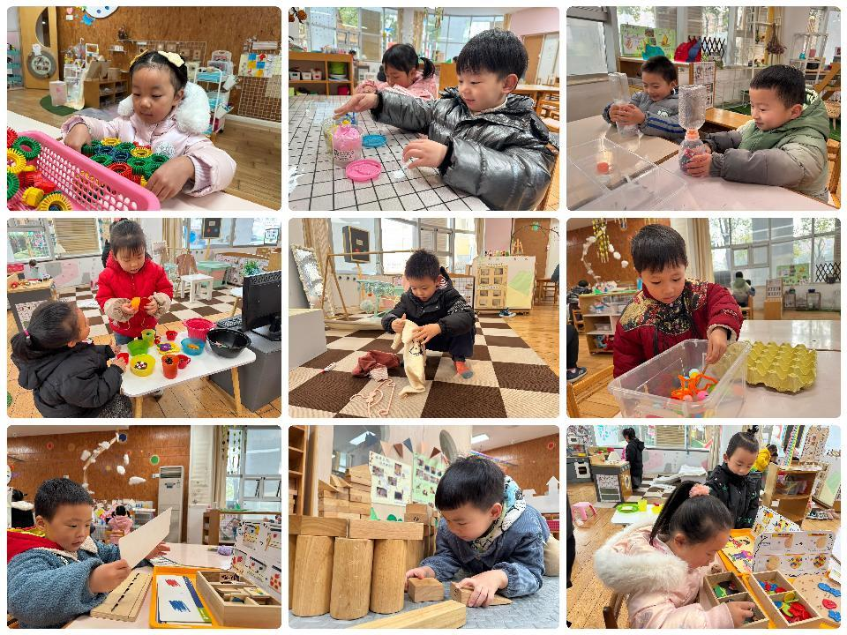

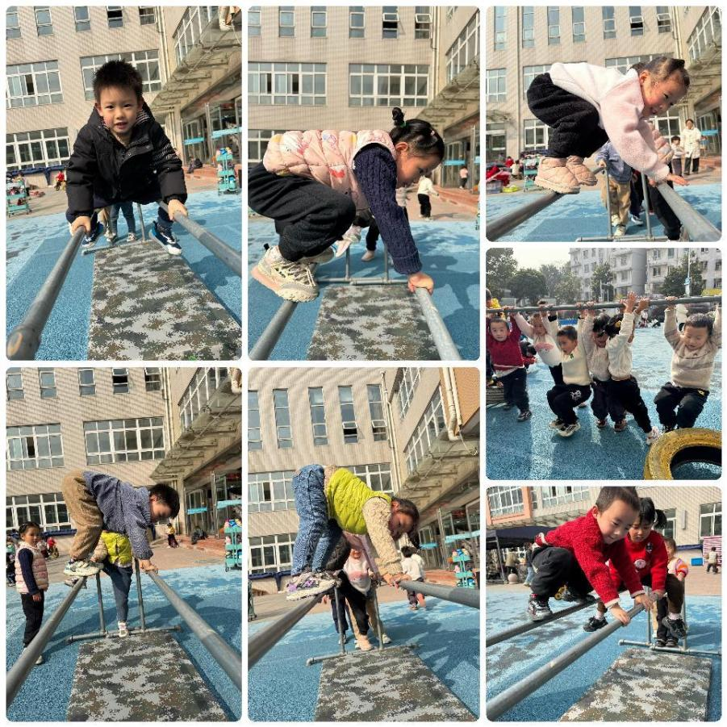

**户外游戏：**

今天我们一起去玩吊杆游戏啦！在游戏开始前，高老师和我们讲解了单杠怎么玩、双杠怎么玩，并让小朋友尝试了一下游戏玩法。游戏过程中有的宝贝两手两脚踩在双杠上移动；有的宝贝两腿悬挂在双杠上移动；有的宝贝在尝试吊单杠，比耐力……大家玩得真开心呀！

**集体活动及生活活动情况：**

**数学：宝宝真能干**

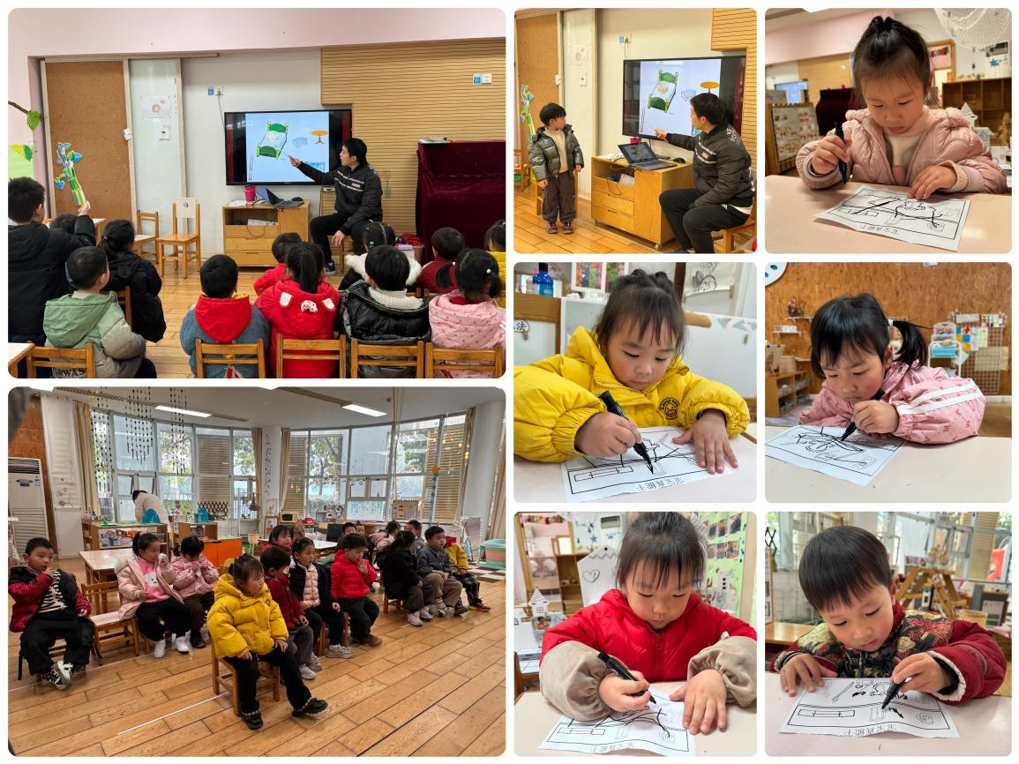这是一节物与物的匹配活动。物物匹配可以一对一的匹配，也可以是一种物体和多种物体的匹配，本次活动是一对多的匹配，比如床可以和被子配对，也可以和枕头配对，活动欲通过帮兔妈妈整理房间的情境，让幼儿在观察、操作中进行一对多的匹配。在活动中汤语桐、黄宇骞、陆博渊、刘瑞麟、宋陈凯、万弘一、韩雨彤、薛宇程、祝嘉沁乐意参加角色活动，能根据物体之间的关联性进行对应匹配，并能用语言描述匹配的理由。张艺彤、顾奕凯、刘语辰、冯育泽、代霄、李泓硕、吴沐萱、吴沐泽、高蝶珺能在活动中认真听，在情境中体验生活中物体之间的对应关系。

**生活活动情况：**

1.午餐情况：

今天的午饭吃的是意大利面（西兰花、番茄、通心面、胡萝卜、牛肉）、菌菇老鸭汤，水果是甜橙、草莓。大部分小朋友们能叠好湿巾，安静进餐。小朋友们都很喜欢今天的意大利面，个别宝贝不太喜欢吃汤里的菌菇。饭后大部分小朋友们能在老师的提醒下做好饭后洗手、漱口、擦嘴巴。

2.午睡情况：

午睡时，孩子们都能在老师的提醒下整理好鞋子、叠好裤子，然后盖好被子进行午睡。代宵、万弘一、韩雨彤、高蝶珺、李泓硕宝宝需要老师陪伴了一会儿，大部分小朋友在12:40左右都睡着了。

**家园合作：**

1.良好卫生习惯是孩子健康成长的基础。请大家关注：每周帮孩子剪指甲，避免藏污纳垢、抓伤自己；每2-3天为孩子洗一次头，保持头发清爽。让我们携手，助力孩子养成好的卫生习惯！

2.春季是流感、传染病的高发季。为保障孩子们的健康，幼儿园已加强了卫生消毒和健康监测工作。请家长配合：在家勤洗手、多通风，保持室内清洁；尽量少带孩子去人员密集场所，如果去要戴上口罩；幼儿如有发热、咳嗽等症状，及时就医并告知老师。💗

3.动态上的照片，仅作为老师观察时的随拍，并不是所有孩子的照片都会呈现。